ICS
点击此处添加中国标准文献分类号

中华人民共和国国家标准
GB/T XXXXX—XXXX

粮油机械 原粮风筛组合清理装置
Grain and oil machinery - Raw grain combination wind screen cleaning device

XXXX - XX - XX发布
XXXX - XX - XX实施
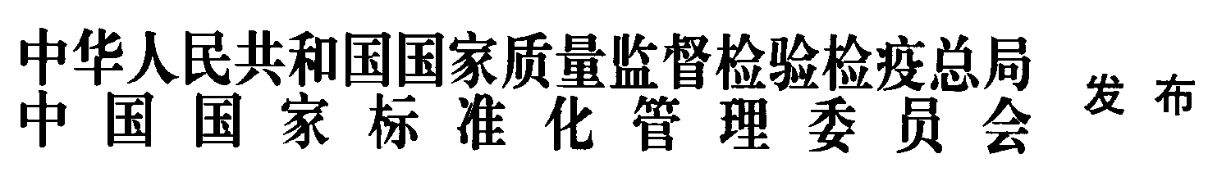

前 言
本标准按GB/T 1.1-2009给出的规则起草。
本标准由国家粮食局提出。
本标准由全国粮油标准化技术委员会归口。
本标准主要起草单位：郑州中粮科研设计院有限公司。
本标准主要起草人： 朱金林

粮油机械 原粮风筛组合清理装置
- 范围
本标准规定了粮油机械 原粮风筛组合清理装置的术语和定义、工作原理、型号及基本参数、技术要求、试验方法、检验规则、标志、包装、运输和储存要求。
本标准适用于清除粮食、油料中大杂、小杂及轻杂的原粮风筛组合清理装置。
- 规范性引用文件
下列文件对于本文件的应用是必不可少的。凡是注日期的引用文件，仅所注日期的版本适用于本文件。凡是不注日期的引用文件，其最新版本（包括所有的修改单）适用于本文件。
GB/T 191 包装储运图示标志
GB 2894 安全标志及其使用导则
GB/T 3768 声学 声压法测定噪声源声功率级 反射面上方采用包络测量表面的简易法
GB/T 5210 色漆和清漆 拉开法附着力试验
GB 5226.1 机械安全 机械电气设备 第一部分：通用技术条件
GB 5494 粮油检验粮食、油料的杂质、不完善粒检验
GB/T 13306 标牌
GB/T 24854 粮油机械 产品包装通用技术条件
GB/T 24855 粮油机械 装配通用技术条件
GB/T 24856 粮油机械 铸件通用技术条件
GB/T 24857 粮油机械 板件板型钢构件通用技术条件
GB/T 25218 粮油机械 产品涂装通用技术条件
GBZ/T 192.2 工作场所空气中粉尘测定 第2部分：呼吸性粉尘浓度
LS/T 3501.6 粮油加工机械通用技术条件 焊接件
- 术语和定义
下列术语和定义适用于本标准。

大杂 large impurities

粮食中大于粮油籽粒的杂质的统称。包括麻绳、砖头石块、长秸秆、芯棒、金属物等。

小杂 small impurities

粮食中小于粮油籽粒的杂质的统称。包括沙子、沙土、草粒等。

轻杂 light impurities

粮食中比重小于粮油籽粒的杂质的统称。包括芒、皮、壳、芯、灰尘等。

风选 winnowing
利用粮粒与杂质间比重粒度的差别，借助簸选筛面下的气流使谷物和大杂与轻杂、小杂相向移动分离杂质；借助离心式旋风除尘器作用清理轻杂、灰尘的方法去除轻杂、灰尘。

筛选 sieving
利用粮粒与杂质间粒度的差别，借助筛面分离杂质的方法。

杂质去除率 elimination degree of impurities
分出的杂质与进机原粮中所含杂质的质量百分数。
- 工作原理
原粮风筛组合清理装置一般由吹风系统、簸选筛系统、连杆机构、传动系统及除尘系统组成。充分模拟人工簸选清理粮食的原理，采用曲柄连杆机构驱动平行四边形机构带动簸选筛，使轻质大杂与粮食、重杂相向滑动分离，结合底部吹风系统，使轻杂悬浮与粮食分离，经分级筛将簸选筛簸扬出的原粮再次清理，再经除尘系统去除轻杂、灰尘。
- 型号及基本参数
  - 型号的编制方法

按附录A.1执行。
  - 原粮风筛组合清理装置的基本型号

原粮风筛组合清理装置的基本结构见图1：
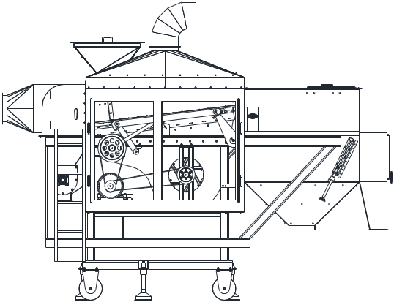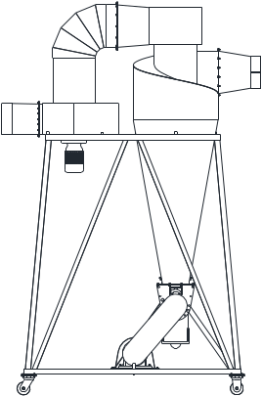
图1 原粮风筛组合清理装置的基本结构
基本型号见表1：
表1 原粮风筛组合清理装置的基本型号
序号 | 型号规格 | 处理（t/h） | 筛面尺寸（宽×长，mm） | 振幅(mm)
1 | TMXFQ160 | 30 | 160×180 | 10
2 | TMXFQ180 | 40 | 180×180 | 12
3 | TMXFQ200 | 50 | 200×180 | 12
- 技术要求
  - 一般要求
    - 产品应符合本标准的要求，并按照经规定程序批准的图样及技术文件制造。
    - 原材料、外购件、外协件等须附有合格证，经检验合格后才能使用。
    - 板件、板型钢构件应符合GB/T 24857的规定。
    - 铸件应符合GB/T 24856的规定。
    - 装配应符合GB/T 24855的规定。
    - 产品涂装应符合GB/T 25218的规定。
    - 焊接件应符合LS/T 3501.6的规定。
    - 工作环境温度为-25～+45℃。
  - 机械要求
    - 整机运转应正常平稳，无异常声响，无扭摆、共振现象。
    - 经风选、簸选及除尘清理后的粮食、油料和各种杂质应顺畅排出机外。
    - 离心式旋风除尘器与筛体联接应快捷方便。
    - 筛架、筛板装配后筛板需平整，筛面不应出现凸凹不平现象，筛板装拆及清理应方便。
    - 连杆机构应采用高强度紧固件对称安装，且紧固、防松可靠。
    - 转动件或有可能自动松脱的零件应有防松装置。
    - 轴承应密封可靠，无漏油现象。
    - 离心式旋风除尘器各密封部位应密封良好，无漏风、漏油、漏料现象。
    - 产品如采用移动式，应转向灵活，且行走机构应有自锁装置。
    - 产品空负荷运行时，声功率级噪声不应大于85dB(A)。
    - 在正常运转条件下，轴承温升（工作温度与环境温度的差值）不应超过40°C，最高温度不应超过75°C。
  - 工艺性能要求
    - 正常工作时的处理能力应符合设计要求。
    - 杂质去除率应不小于75%。
    - 粉尘浓度不大于30mg/m³。
    - 杂质中含完整粮粒应不大于150粒/kg。
  - 安全要求
    - 对操作人员有危险的部位，应在明显部位设置安全警示标志。安全警示标志应符合GB 2894的规定。
    - 外露回转件、进料口、出料口应有防护装置。
    - 电气设备应安全可靠，其安全技术要求应符合GB 5226.1的规定。
  - 卫生要求

与清理物料接触部位的机件所用的制作材料，不应对所输送物料造成污染。
- 试验方法
  - 外购件检查
查验合格证书。
  - 涂漆质量检查
用涂层测厚仪测定漆膜厚度，按照GB/T 5210的要求做漆膜附着力试验。
  - 轴承装置密封性检查

原粮风筛组合清理装置空运转过程中及结束后，目视观察各轴承装置处有无渗漏油情况。
  - 空运转性能检查

在空载条件下，点动电动机电源开关，原粮风筛组合清理装置应能够顺利起动，无卡碰现象和声响。
  - 噪声测定

噪声测定按GB/T 3768执行。
  - 轴承温升测定

用测温仪测量螺旋输送机运转前和空运转30min后轴承外壳的温度，计算出温度差值。
  - 处理能力测定
    - 空载运转正常后，投入物料至满负荷运行，并保持稳定状态。
    - 试验时间不少于30 min，记录测试时的开始和终止时间、及机器出料口物料的总质量。按式(2)计算输送量。
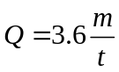……………………………………………(2)
式中：
——输送量，单位为吨每小时(t/h)；
——测定时间内物料总质量，单位为千克(kg)；
——测定时间，单位为秒(s)。
  - 杂质去除率测定

杂质去除率测定：在样机工作稳定后，对原粮和清理后的粮食分别取样3次，每次间隔时间15min，每次取样不少于1kg，杂质含量按GB/T 5494规定的方法检测，并按式（3）计算杂质去除率：
式中：
η——杂质去除率；
——进机原粮中杂质含量（质量分数），%；

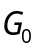——清理后的物料中杂质含量（质量分数），%。
  - 杂质中含完整粮粒测定

将所取杂质下脚的各个样品分别称量，拣出完整饱满粮粒，数其粒数。计算每1kg杂质下脚中含正常完成粮粒数。
  - 粉尘浓度测定

用直读式粉尘浓度测量仪测定粉尘浓度，按GBZ/T 192.2-2007的规定执行。
  - 电气设备安全的检测
按GB 5226.1的规定检测。
  - 其他要求测定
6.1、6.2、6.3、6.4、6.5中给定标准要求的按其标准规定的测定方法检测，其他项目的检测按常规方法和感官方法进行检测。
- 检验规则
  - 检验分类
分为出厂检验和型式检验两类。
  - 出厂检验
    - 出厂检验项目按本标准6.1、6.2、6.4、6.5执行。
    - 每批出厂产品必须进行检验，产品合格后，方可出厂。
  - 型式检验
    - 检验项目按本标准第6章的规定执行。有下列情况之一的应进行型式检验：
- 新产品投产；
- 产品投产后，当材料、工艺有较大改动，可能影响产品性能；
- 产品停产一年以上，恢复生产；
- 连续生产三年；
- 出厂检验结果与上次型式检验有较大差异；
- 国家有关质量管理部门提出检验要求。
    - 采取随机抽样，抽样数为5%，但不少于2台。
  - 判定规则
    - 检验的项目凡不符合本标准技术要求的称为不合格，按其对产品质量的影响程度分为A类、B类和C类不合格，检验项目判定应按表6规定。

表6 检验项目不合格分类
项目分类 |  | 项目名称
类 | 项 | 项目名称
A | 1 | 处理能力
A | 2 | 安全警示标志
A | 3 | 安全防护装置
A | 4 | 电气设备安全
B | 1 | 粉尘浓度
B | 2 | 风量
B | 3 | 轴承密封
B | 4 | 整机结构
B | 5 | 运转情况
B | 6 | 噪声
B | 7 | 轴承温升
B | 8 | 杂质去除率
B | 9 | 卫生要求
C | 1 | 原材料、外购件、外协件
C | 2 | 板件、板型钢构件
C | 3 | 铸件
C | 4 | 装配
C | 5 | 产品涂装
C | 6 | 筛架、筛板装配
C | 7 | 焊接质量
C | 8 | 除尘器密封
C | 9 | 可移动性
    - 不合格判定数如下：

a) A类不合格判定数为1项；

b) B类不合格判定数为2项；

c) C类不合格判定数为3项。
    - 被检样品检验项目的不合格数小于本标准8.4.2规定的不合格判定数时，则判定该出厂检验产品为合格产品。
    - 被检样品检验项目的不合格数大于或等于本标准8.4.2规定的不合格判定数时，则判定该型式检验产品为不合格产品。
    - 对任一台或任一项目检验不合格，允许修复一次后，可加倍抽样复验，以复验结果为准。若仍不符合规定，则判定为不合格。
    - 被检项目的不合格判项数大于或等于本标准8.4.2规定时，可抽取加倍数量的样机对不合格项目进行复检，如仍有不合格项数大于或等于本标准8.4.2规定时，判定该批产品为不合格。
- 标志、包装、运输和储存
  - 标志
    - 在明显位置固定产品标牌，标牌内容按GB/T 13306的规定执行。
    - 外包装的包装储运图示标志按GB/T 191的规定执行。
  - 包装

产品包装按GB/T 24854的规定执行。
  - 运输
    - 裸装产品在运输途中应遮盖。
    - 运输过程中的吊卸、装载应注意外包装的图示标志。
  - 储存
    - 室内存放时，通风良好，注意防潮。
    - 露天存放时，注意防潮、防雨、防晒、防风。

- （规范性附录）
型号的编制方法
  - 型号编制方法
型号由专业代号、品种代号、型式代号以及产品的主要规格等四个部分组成。
T BX F □

主要规格：筛面宽度（cm）

型式：F，表示风选清理；

品种：BX，表示簸选；

专业：T，表示粮油通用机械设备。
示例：
TBXF180：表示筛面宽度1800mm的原粮风筛组合清理装置。

